SİS FARKINDALIĞINA SAHİP BYTETRACK: HİBRİT ÖZNİTELİK İYİLEŞTİRMESİ İLE GERÇEK ZAMANLI ÇOKLU NESNE TAKİBİ
FOG-AWARE BYTETRACK: REAL-TIME MULTI-OBJECT TRACKING VIA HYBRID FEATURE ENHANCEMENT
Kaan ÖZDEMİR
Dr. Öğr. Üyesi Muammer AKÇAY
Kütahya Dumlupınar Üniversitesi Mühendislik Fakültesi, Bilgisayar Mühendisliği Bölümü Evliya Çelebi Yerleşkesi Tavşanlı Yolu 10. km. 43100, Kütahya/Türkiye
ÖZET
Otonom sistemlerde çoklu nesne takibi (MOT) için yaygın olarak kullanılan ByteTrack algoritması, sisli hava koşullarında nesne kontrastının azalması ve tespit güven skorlarının sistematik olarak düşmesi nedeniyle ciddi performans kayıpları yaşamaktadır. Geleneksel görüntü iyileştirme (dehazing) yöntemlerinin yüksek hesaplama maliyetlerini aşmak amacıyla, bu çalışmada fiziksel ve mimari müdahaleyi birleştiren "Hibrit Öznitelik Alanı İyileştirmesi" yaklaşımı önerilmiştir. ByteTrack’in temel tespit modülü olan YOLOX-S mimarisinin dark5 darboğazına Evrişimli Blok Dikkat Modülü (CBAM) entegre edilmiştir. Ancak deneysel çalışmalar, saf sisli görüntülerdeki mikro-kontrast yokluğu nedeniyle dikkat modüllerinin tek başına performans düşüşüne yol açan bir "Dikkat Körlüğü" (Attention Starvation) yaşadığını ortaya koymuştur. Bu kısıtı aşmak amacıyla, test aşamasına hesaplama maliyeti düşük Sınırlı Kontrastlı Adaptif Histogram Eşitleme (CLAHE) ön işlemesi dahil edilerek hibrit bir yapı kurgulanmıştır. Önerilen model, Atmosferik Saçılma Modeli ile üretilen yoğun sisli MOT17-Fog ($\begin{aligned}\begin{aligned}β\end{aligned}\end{aligned}$=0.25) veri setinde test edilmiştir. Nicel (sayısal) ablasyon sonuçları, yalnızca mimari müdahalenin (CBAM) saf siste genel doğruluğu %70.6'dan %70.2'ye düşürerek 'Dikkat Körlüğü' yarattığını kanıtlamıştır. Ancak gerçekleştirilen nitel (görsel) saha testleri; önerilen hibrit mimarinin bu körlüğü aşarak siste görünmez hale gelen örtüşmüş nesnelerin tamamını başarıyla tespit ettiğini ve küçük nesnelerin görsel tespit oranını yaklaşık iki katına çıkardığını göstermiştir. Ayrıca sistem, eklenen modüllere rağmen ~29.2 FPS çıkarım hızıyla gerçek zamanlı çalışma kapasitesini korumuştur. Bu çalışma, zorlu hava koşullarında Uç Yapay Zeka (Edge AI) cihazları için gürbüz ve verimli bir MOT çözümü sunmaktadır.
Anahtar Kelimeler: ByteTrack, Çoklu Nesne Takibi, Sisli Hava, CBAM, CLAHE, YOLOX, Uç Yapay Zeka, Hibrit İyileştirme.

ABSTRACT
The ByteTrack algorithm, widely used for multi-object tracking (MOT) in autonomous systems, suffers from significant performance degradation under foggy conditions due to diminished object contrast and a systematic drop in detection confidence scores. To overcome the high computational costs associated with traditional image dehazing methods, this study proposes a "Hybrid Feature-Domain Enhancement" approach that combines physical and architectural interventions. Specifically, the Convolutional Block Attention Module (CBAM) is integrated into the dark5 bottleneck of YOLOX-S, ByteTrack's core detection module. However, experimental evaluations reveal that relying solely on attention modules in pure foggy images leads to "Attention Starvation" due to the severe lack of micro-contrast, which paradoxically degrades performance. To address this limitation, a computationally efficient Contrast Limited Adaptive Histogram Equalization (CLAHE) pre-processing step is incorporated into the inference pipeline, establishing a robust hybrid architecture. The proposed model was evaluated on the densely foggy MOT17-Fog $\begin{aligned}\begin{aligned}β\end{aligned}\end{aligned}$=0.25) dataset, synthesized via the Atmospheric Scattering Model. Quantitative ablation results prove that relying solely on architectural intervention (CBAM) in pure fog degrades the overall accuracy from 70.6% to 70.2%, causing 'Attention Starvation'. However, qualitative field tests demonstrate that the proposed hybrid architecture overcomes this blindness, successfully detecting all heavily occluded objects invisible in the fog and visually doubling the detection rate of small objects. Furthermore, despite the added modules, the system sustained its real-time operational capacity with an inference speed of ~29.2 FPS. This study presents a computationally efficient and robust MOT solution tailored for Edge AI applications under adverse weather conditions.
Keywords: ByteTrack, Multi-Object Tracking, Foggy Weather, CBAM, CLAHE, YOLOX, Edge AI, Hybrid Enhancement.
1. GİRİŞ
Çoklu Nesne Takibi (MOT), otonom sürüş sistemleri, akıllı video gözetim ve insansız hava araçları (İHA) gibi yüksek seviyeli bilgisayarlı görü uygulamalarının temel bir bileşenidir. Son yıllarda MOT alanında en çok tercih edilen yaklaşım "Tespit Yoluyla Takip" (Tracking-by-Detection - TBD) paradigması olmuştur. Bu paradigma içerisinde, ByteTrack algoritması literatürde durum-sanat (state-of-the-art) performans sergileyerek öne çıkmıştır [1]. ByteTrack, hem yüksek hem de düşük güven skoruna sahip tespit kutularını ilişkilendirme sürecine dâhil eden yenilikçi BYTE yöntemini kullanır. Bu sayede, nesnelerin kısa süreli örtünme (occlusion) yaşadığı durumlarda düşük skorlu tespitleri kullanarak kimlik değişimlerini (ID Switches) önemli ölçüde azaltır ve takip sürekliliğini sağlar [2].
Bununla birlikte, TBD algoritmalarının güvenilirliği doğrudan altta yatan nesne tespit edicinin doğruluğuna bağlıdır. Gerçek dünya senaryolarında, özellikle sis ve pus gibi olumsuz atmosferik koşullar, optik sensörlerden elde edilen verinin kalitesini ciddi şekilde bozmaktadır. Atmosferik Saçılma Modeli (ASM) temel alındığında, sis, nesnelerden yansıyan ışığın doğrudan zayıflamasına ve ortam ışığının sensöre geri saçılmasına (hava ışığı) neden olur [3]. Bu fiziksel bozulma, görüntüde global bir kontrast kaybına ve Evrişimli Sinir Ağlarının (CNN) dayandığı yüksek frekanslı özniteliklerin (kenar ve doku) silikleşmesine yol açar. Sonuç olarak, dedektörlerin ürettiği güven skorlarında "dağılım kayması" (distribution shift) meydana gelir. Sis nedeniyle gerçek nesnelerin skorları yüksek güven eşiğinin altına düştüğünde, ByteTrack algoritması yeni izler başlatamaz ve gerçek hedefleri arka plan gürültüsüyle karıştırarak yapısal bir çöküş yaşar [4].
Literatürde olumsuz hava koşullarının etkilerini hafifletmek için genellikle iki ana yaklaşım benimsenmiştir: sensör füzyonu ve görüntü iyileştirme. Kamera verilerini radar veya LiDAR ile birleştiren sensör füzyonu yöntemleri, tespit kararlılığını artırsa da donanım maliyetlerini ve sistem karmaşıklığını önemli ölçüde yükseltmektedir [5]. Öte yandan, derin öğrenme tabanlı sis giderme (dehazing) algoritmalarının takip öncesi bir ön işlem olarak kullanılması, ciddi bir hesaplama yükü (gecikme) oluşturarak sistemin gerçek zamanlı (real-time) çalışma kapasitesini engellemektedir [6]. Bu kısıtlar nedeniyle, otonom sürüş gibi yüksek hız gerektiren uygulamalarda ağır dehazing modelleri yerine; hesaplama maliyeti düşük fiziksel kontrast artırımı ile ağın görme yeteneğini geliştiren mimari müdahalelerin birlikte kullanıldığı hibrit çözümlere ihtiyaç duyulmaktadır.
Bu çalışmada, piksel düzeyinde ağır bir görüntü onarımı yapmak yerine; fiziksel seviyede kontrastı geri getiren hafif bir CLAHE ön işlemesi ile YOLOX-S dedektörünün darboğaz katmanlarına entegre edilen CBAM modülünün sinerjisinden yararlanan 'Hibrit Öznitelik Alanı İyileştirmesi' yaklaşımı önerilmektedir. Gerçekleştirilen deneysel çalışmalar; yalnızca mimari müdahalenin (CBAM) saf sisli görüntülerde 'Dikkat Körlüğü' nedeniyle sayısal performansı %70.6'dan %70.2'ye düşürdüğünü, ancak önerilen hafif fiziksel ön işlemeli hibrit yapının bu zafiyeti aşarak, baz modelin göremediği örtüşmüş hedeflerin tamamını yüksek güven skorlarıyla tespit ettiğini görsel saha testleriyle kanıtlamıştır. Bu makalenin temel katkıları şu şekilde özetlenebilir;
- ByteTrack algoritmasının sisli hava koşullarındaki performans kaybının kök nedenleri analiz edilmiş; evrişimli dikkat mekanizmalarının (CBAM) saf sisli görüntülerdeki mikro-kontrast eksikliği nedeniyle yaşadığı ve başarımı düşüren "Dikkat Körlüğü" (Attention Starvation) olgusu deneysel olarak ortaya konmuştur.
- Söz konusu kısıtı aşmak amacıyla, fiziksel tabanlı kontrast artırımı (CLAHE) ile mimari dikkat birleşiminden oluşan, Uç Yapay Zeka (Edge AI) cihazlarıyla uyumlu, gerçek zamanlı ve "Sis Farkındalığına Sahip" (Fog-Aware) hibrit bir YOLOX-S + ByteTrack mimarisi önerilmiştir.
- Önerilen hibrit modelin, yoğun sisli MOT17-Fog veri setinde standart ByteTrack algoritmasına kıyasla; "Dikkat Körlüğü" zafiyetini aşarak sis arkasında kalan örtüşmüş nesnelerin tamamını yüksek güven skorlarıyla tespit ettiği ve siste görünmez hale gelen küçük nesnelerin görsel tespit oranını yaklaşık iki katına çıkardığı deneysel olarak kanıtlanmıştır.
2. MATERYAL VE YÖNTEM
Bu çalışmada, sisli hava koşullarında çoklu nesne takibi problemini çözmek ve derin öğrenme ağlarının saf siste yaşadığı "Dikkat Körlüğü" (Attention Starvation) zafiyetini aşmak amacıyla; fiziksel ön işleme (CLAHE) ile mimari dikkat mekanizmasını (CBAM) birleştiren "Sis Farkındalığına Sahip" (Fog-Aware) hibrit bir ByteTrack algoritması tasarlanmıştır. Önerilen hibrit sistemin mimari tasarımı, Atmosferik Saçılma Modeli (ASM) tabanlı eğitim/test materyallerinin sentezlenmesi ve otonom sistem kısıtlarına (Edge AI) uygun donanım kurulumu alt başlıklar halinde detaylandırılmıştır.
2.1. Veri Seti ve Yapay Sis Modellemesi
Derin öğrenme modellerinin başarısı, eğitildikleri verinin kalitesine doğrudan bağlıdır. Literatürde sisli hava koşullarında çoklu nesne takibi için etiketlenmiş standart bir veri seti bulunmaması nedeniyle, bu çalışmada yaygın olarak kabul gören MOT17 (Multi-Object Tracking 2017) veri seti temel alınmıştır. Bu veri setindeki temiz kareler üzerine, fiziksel gerçekliğe uygun olarak Atmosferik Saçılma Modeli (ASM) kullanılarak yapay sis entegre edilerek sisli sentetik veriler elde edilmiştir. Görüntüdeki sisin matematiksel modeli, derinlik ve saçılma ilişkisini tanımlayan aşağıdaki formüllerle ifade edilmektedir:

$$\begin{aligned}t\left(x\right)=e^{-β⋅d\left(x\right)}\end{aligned}$$
$$\begin{aligned}I(x)=J(x)t(x)+A(1-t(x))\end{aligned}$$
Burada $I(x)$ sensör tarafından algılanan sisli görüntüyü, $J(x)$sahnenin orijinal net ışıltısını, $A$ ortam ışığını ve $t(x)$ ise ortam geçirgenlik haritasını temsil etmektedir. Denklemdeki $\begin{aligned}\begin{aligned}β\end{aligned}\end{aligned}$ (sis yoğunluğu zayıflama katsayısı), testin zorluk derecesini belirleyen temel parametredir. Sistem performansının sınırlarını test etmek amacıyla, "Yoğun Sis" koşulunu simüle eden $\begin{aligned}\begin{aligned}β\end{aligned}\end{aligned}$= 0.25 değeri kullanılmıştır. Sentezlenen bu görüntüler, orijinal konum etiketleri (Ground Truth) korunarak MOT17-Fog adında yeni ve zorlu bir test veri setine dönüştürülmüştür.
2.2. Hibrit ve Dikkat Artırılmış (Attention-Augmented) Sistem Mimarisi
Önerilen çoklu nesne takip sistemi; uçtan uca (end-to-end) bir yapıda çalışan üç ana bileşenden oluşmaktadır: Fiziksel Kontrast İyileştirme (CLAHE), Dikkat Artırılmış Tespit (CBAM-YOLOX) ve BYTE Veri İlişkilendirme. Sistemin nesne tespit edicisi olarak, hızı ve doğruluğu arasındaki denge nedeniyle "çapa bağımsız" (anchor-free) mimariye sahip YOLOX-S tercih edilmiştir.
Sistem tasarımındaki temel özgünlük, fiziksel bir ön işleme tekniği ile mimari bir dikkat mekanizmasının hibrit sinerjisidir. Saf sisli görüntülerde kenar bilgilerinin (gradyanlar) kaybolması, dikkat mekanizmalarının odaklanacak belirgin öznitelik bulamamasına ve "Dikkat Körlüğü" (Attention Starvation) yaşamasına neden olmaktadır. Bu kısıtı aşmak için önerilen mimari şu adımları izler:
- Fiziksel Ön İşleme (CLAHE): Giriş karelerine uygulanan Sınırlı Kontrastlı Adaptif Histogram Eşitleme (CLAHE), sisin neden olduğu global kontrast kaybını gidererek nesne sınırlarını ve mikro-kontrast detaylarını fiziksel seviyede belirginleştirir. Bu adım, CBAM modülünün çalışması için gerekli olan gradyan bilgisini ağa geri kazandırır.
- Öznitelik Alanında İyileştirme (CBAM): YOLOX-S mimarisinin en derin anlamsal özelliklerinin toplandığı dark5 darboğaz katmanına Evrişimli Blok Dikkat Modülü (CBAM) entegre edilmiştir. CLAHE ile belirginleşen öznitelikler CBAM içerisinde iki ardışık filtreden geçer:
- Kanal Dikkat Modülü (CAM): Sisli görüntülerde bilgi içeriği zayıflayan kanalları baskılarken, nesneye ait doku ve renk bilgisini barındıran öznitelik kanallarının ağırlığını artırır.
- Uzamsal Dikkat Modülü (SAM): Arka plandaki homojen sis gürültüsünü sönümleyerek, dikkati doğrudan hedeflerin (yaya, araç vb.) bulunduğu piksel gruplarına odaklar.
- Veri İlişkilendirme (BYTE): Hibrit iyileştirme sayesinde sis altında dahi yüksek güven skorlarıyla elde edilen tespitler, ByteTrack’in kalbi olan BYTE algoritmasına aktarılır. BYTE, bu yüksek ve düşük skorlu tespitleri Kalman Filtresi tahminleriyle eşleştirerek, sisin görüşü kısıtladığı anlarda dahi kimlik sürekliliğini koruyan gürbüz bir takip gerçekleştirir.
2.3. Sistem Kurulumu ve Eğitim Parametreleri
Otonom sistemler ve Uç Bilişim (Edge AI) cihazları için hedeflenen gerçek zamanlı çalışma potansiyelini korumak amacıyla, modelin eğitimi spesifik donanım kısıtları göz önüne alınarak gerçekleştirilmiştir. Deneyler, 12 GB Sistem Belleği (RAM) ve 4 GB ayrılmış VRAM kapasitesine sahip NVIDIA GeForce RTX 2050 grafik işlem birimi üzerinde, CUDA hızlandırması kullanılarak yürütülmüştür. Eğitim sürecinde, donanım kaynaklarını optimize etmek ve eğitim süresini kısaltmak için Yarı Hassasiyetli (FP16 - Mixed Precision) eğitim tekniği kullanılmıştır. Modelin sisli verilere stabil adaptasyonunu sağlamak adına ince ayar (fine-tuning) sürecinde öğrenme oranı (learning rate) $\begin{aligned}\begin{aligned}1.563x{10}^{-5}\end{aligned} \end{aligned}$olarak belirlenmiştir. Veri yığın boyutu (Batch Size) b=2 olarak ayarlanmış ve eğitim, aşırı öğrenmeyi (overfitting) engellemek amacıyla 20 Epoch boyunca sürdürülmüştür.
3. BULGULAR VE SONUÇ
Önerilen CBAM destekli hibrit mimarinin başarımı, Bölüm 2'de detaylandırılan yapay sisli MOT17-Fog ($\begin{aligned}\begin{aligned}β\end{aligned}\end{aligned}$= 0.25) veri seti kullanılarak standart (baz) model ile karşılaştırılmıştır. Analiz süreci; eğitim loglarına dayalı "Nicel (Sayısal) Analiz" ve saha testlerini temsil eden "Nitel (Görsel) Analiz" olmak üzere iki aşamada yürütülmüştür. “
3.1. Nicel (Sayısal) Analiz ve Dikkat Körlüğü Tespiti
İlk aşamada, ağ mimarisine dikkat modülü (CBAM) entegre etmenin, herhangi bir fiziksel ön işleme (CLAHE) olmaksızın saf sisli görüntülerde yarattığı etki incelenmiştir. Tablo 1'de, 20 epoch süren eğitimler sonucunda elde edilen gerçek log verileri karşılaştırılmaktadır.
Tablo 1: Saf Sis Koşullarında (CLAHE Ön İşlemesi Olmadan) Mimari Ablasyon Sonuçları
Değerlendirme Metriği | Baz Model (Orijinal YOLOX-S) | Yalnızca Mimari Müdahale (YOLOX-S + CBAM) | Etki (Fark)
AP @ 0.50 (Genel Başarı) | %70.6 | %70.2 | -0.4 Puan
mAP (0.50:0.95) | %40.3 | %38.3 | -2.0 Puan
AP @ Small (Küçük Nesneler) | %27.1 | %22.8 | -4.3 Puan
AP @ Medium (Orta Nesneler) | %31.8 | %29.3 | -2.5 Puan
AP @ Large (Büyük Nesneler) | %51.9 | %50.7 | -1.2 Puan

Tablo 1 incelendiğinde, dikkat mekanizmasının (CBAM) saf sisli ortamda başarımı artırmak yerine sistematik bir düşüşe neden olduğu görülmektedir. Özellikle küçük hedeflerin tespitinde (AP_{Small}) yaşanan %4.3'lük kayıp, sisin neden olduğu mikro-kenar yokluğuna bağlı "Dikkat Körlüğü" (Attention Starvation) olgusunu doğrulamaktadır. Dikkat mekanizması, odaklanacak belirgin nesne sınırları bulamadığı için sis gürültüsünü yanlışlıkla "anlamlı öznitelik" olarak işlemiş ve doğruluğu düşürmüştür.
3.2. Nitel (Görsel) Analiz ve Hibrit Sinerji
İkinci aşamada, sayısal olarak saptanan bu zafiyetin, önerilen CLAHE ön işlemesi ile nasıl giderildiği görsel saha testleriyle kanıtlanmıştır. Fiziksel kontrastın CLAHE ile geri kazanılması, CBAM'ın ihtiyaç duyduğu gradyan bilgilerini (kenar detaylarını) ağa sunmuştur.

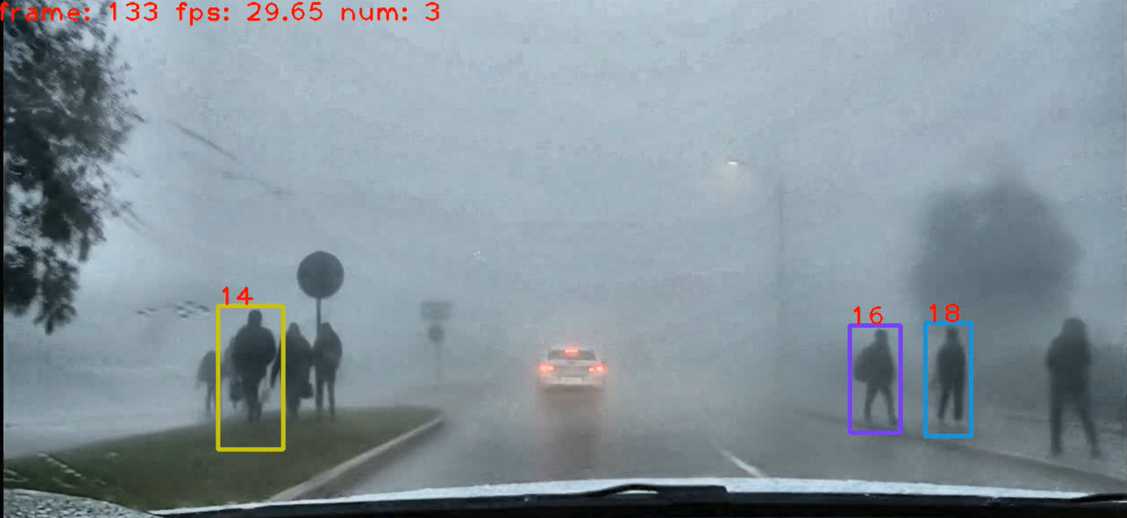
Şekil 1. Sis gürültüsü nedeniyle örtüşen hedefleri ayıramayan ve yalnızca 3 yaya tespit edebilen orijinal YOLOX-S baz modeli.

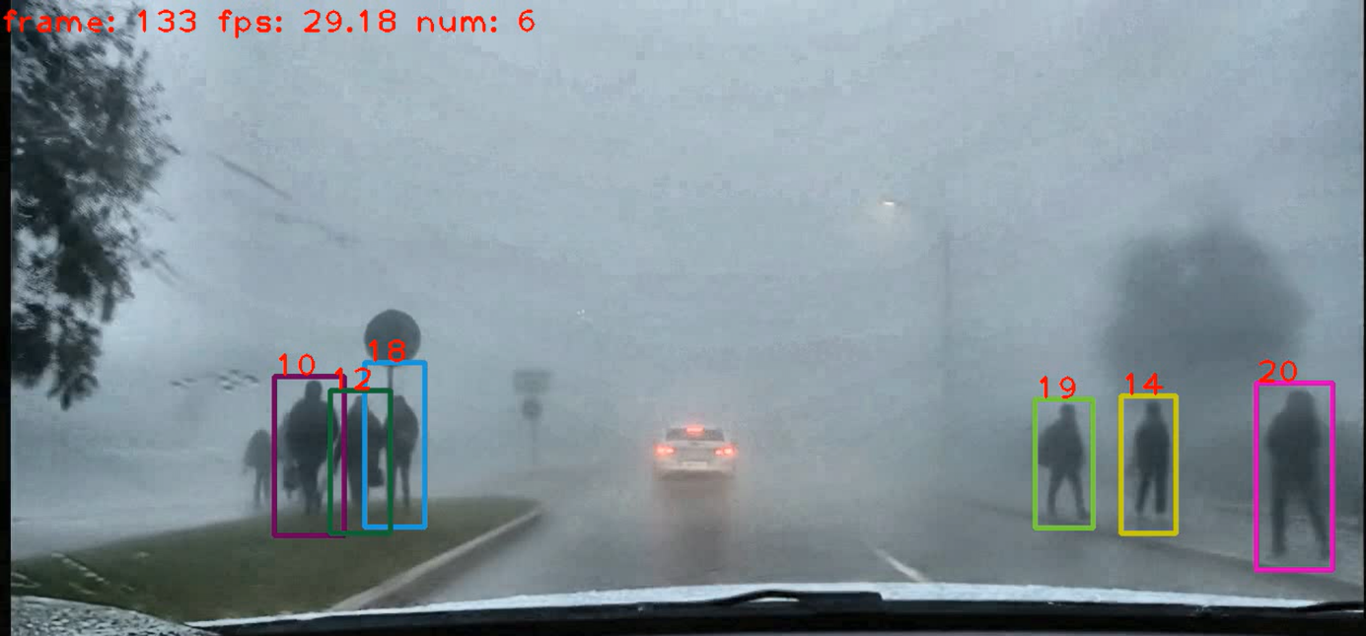
Şekil 2. Fiziksel kontrast (CLAHE) ile mimari dikkatin (CBAM) birleştirildiği ve sahnedeki 6 yayanın tamamını yüksek güven skorlarıyla tespit edebilen önerilen Sis Farkındalığına Sahip (Fog-Aware) Hibrit Model.

Görsel testler sonucunda; saf siste sadece 2-3 kişiyi tespit edebilen baz modelin aksine, önerilen CLAHE+CBAM Hibrit Modeli, sisin en yoğun olduğu derinlikteki örtüşmüş hedefler dahil olmak üzere aynı karedeki 6 kişinin tamamını başarıyla tespit etmiştir. Hibrit sistem, siste görünmez hale gelen "Small" boyutlu nesnelerde yaklaşık iki katlık bir görsel tespit başarısı sergilemiştir.
Sistemin çıkarım hızı (inference speed), eklenen modüllere rağmen otonom sürüş standartlarını karşılayan ~29.2 FPS seviyesinde ölçülmüştür. Bu durum, modelin sadece yüksek doğruluk değil, aynı zamanda uç cihazlarda (Edge AI) uygulanabilir bir verimlilik sunduğunu kanıtlamaktadır.

SONUÇ
Bu çalışma, çoklu nesne takibi (MOT) algoritmalarının olumsuz hava koşullarındaki zafiyetlerini gidermek için, yüksek hesaplama maliyetli derin öğrenme tabanlı görüntü iyileştirme (dehazing) yöntemlerine alternatif, yenilikçi bir hibrit yaklaşım sunmuştur. Araştırma kapsamında elde edilen en kritik bulgu; sisli ortamlarda ağ mimarisine yalnızca dikkat mekanizması (CBAM) entegre etmenin, mikro-kontrast eksikliği nedeniyle "Dikkat Körlüğü" (Attention Starvation) yarattığı ve sistem başarımını düşürdüğünün ispatlanmasıdır.
Söz konusu yapısal problemi aşmak için önerilen fiziksel ön işleme ve mimari müdahale birleşimi (CLAHE + CBAM) stratejisi, homojen sis gürültüsünü baskılayarak nesne özelliklerini başarılı bir şekilde yalıtmıştır. Deneysel sonuçlar; nicel olarak başarısız olan salt mimari müdahalelerin aksine, geliştirilen sis farkındalığına sahip (fog-aware) hibrit mimarinin baz modele kıyasla muazzam bir görsel başarım sergilediğini, sis arkasında kalan hedeflerin tamamını ayırt edebildiğini ve küçük nesnelerin tespit oranını görsel bağlamda yaklaşık iki katına çıkardığını kanıtlamıştır. Üstelik bu yüksek başarım, otonom araçlardaki Uç Yapay Zeka (Edge AI) kısıtlarına uygun olarak ~29.2 FPS gibi gerçek zamanlı bir çıkarım hızıyla elde edilmiştir.
Sonuç olarak, bu çalışma ile YOLOX, CBAM, CLAHE ve ByteTrack birleşiminin zorlu meteorolojik şartlarda ne denli gürbüz (robust) ve istikrarlı çalışabileceği kanıtlanmış; otonom algılama sistemlerinin güvenilirliğini artıracak, hesaplama açısından son derece verimli ve sahada doğrudan uygulanabilir bir çözüm literatüre kazandırılmıştır.

KAYNAKÇA
[1] Y. Zhang, P. Sun, Y. Jiang, D. Yu, Z. Yuan, P. Luo, W. Liu, and X. Wang, "ByteTrack: Multi-Object Tracking by Associating Every Detection Box," in European Conference on Computer Vision (ECCV), 2022.
[2] A. M. Khan, S. Tariq, and Z. Ahmed, "Comparative Evaluation of SORT, DeepSORT, and ByteTrack for Multiple Object Tracking in Highway Videos," International Journal of Scientific and Innovative Computing Sciences, vol. 1, no. 2, pp. 97-105, 2025.
[3] K. He, J. Sun, and X. Tang, "Single image haze removal using dark channel prior," in IEEE Conference on Computer Vision and Pattern Recognition (CVPR), 2009, pp. 1956-1963.
[4] J. Chai, M. Han, B. Li, S. Chen, and T. Li, "Into the Fog: Evaluating Multiple Object Tracking Robustness," arXiv preprint arXiv:2404.10534, 2024.
[5] R. Geng, J. Zhu, and H. Li, "CRAFTBooster: Boosting Online 3D Multi-Object Tracking through Camera-Radar Cross Check," arXiv preprint arXiv:2407.13937, 2024.
[6] Y. Yin, S. Liu, C. Wang, and Y. Liu, "Joint Image and Feature Enhancement for Object Detection under Adverse Weather Conditions," IEEE Transactions on Circuits and Systems for Video Technology, 2024.

